Đề 1 (43)
Câu 1:
Cho x = 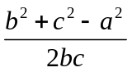; y = 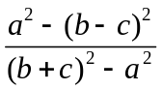
Tính giá trị P = x + y + xy
Câu 2:
Giải phương trình:
a, 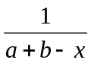 = 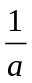++ (x là ẩn số)
b, 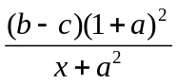 + 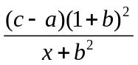 + = 0
(a, b, c là hằng số và đôi một khác nhau)
Câu 3:
Xác định các số a, b biết:
= +
Câu 4:
Chứng minh phương trình: 2x² – 4y = 10 không có nghiệm nguyên.
Câu 5:
Cho ABC; AB = 3AC
Tính tỷ số đường cao xuất phát từ B và C
Đề 2 (44)
Câu 1:
Cho a, b, c thoả mãn: = =
Tính giá trị M = (1 +)(1 +)(1 + )
Câu 2:
Xác định a, b để f(x) = 6x⁴ – 7x³ + ax² + 3x +2 chia hết cho y(x) = x² – x + b
Câu 3:
Giải PT:
a, (x-4) (x-5) (x-6) (x-7) = 1680.
b, 4x² + 4y – 4xy +5y² + 1 = 0
Câu 4:
Tìm giá trị lớn nhất của phân số mà tử số là một số có 3 chữ số mà mẫu là tổng các chữ số của nó.
Câu 5:
Cho ABC cân tại A, trên AB lấy D, trên AC lấy E sao cho: AD = EC = DE = CB.
a, Nếu AB> 2BC. Tính góc của
b, Nếu AB < BC. Tính góc của .
Đề 3 (45)
Câu 1:
Phân tích thành nhân tử:
a, a³ + b³ + c³ – 3abc
b, (x-y)³ +(y-z)³ + (z-x)³
Câu 2:
Cho A = :
a, Rút gọn A
b, Tìm A khi x= -
c, Tìm x để 2A = 1
Câu 3:
a, Cho x + y + z = 3. Tìm giá trị nhỏ nhất của M = x² + y² + z²
b, Tìm giá trị lớn nhất của P = 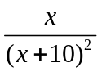
Câu 4:
a, Cho a,b,c > 0, CMR:
1 < 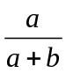+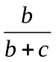+< 2
b, Cho x,y 0 CMR:
+ +
Câu 5:
Cho ∆ABC đều có độ dài cạnh là a, kéo dài BC một đoạn CM = a
a, Tính số đo các góc ∆ACM
b, CMR: AM  AB
c, Kéo dài CA đoạn AN = a, kéo dài AB đoạn BP = a. CMR ∆MNP đều.
Đề 4 (46)
Câu 1:
Phân tích thành nhân tử:
a, a⁸ + a⁴ +1
b, a¹⁰ + a⁵ +1
Câu 2:
a, Cho a+b+c = 0, Tính giá trị của biểu thức:
A = 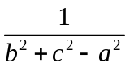 + 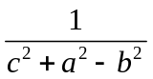 + 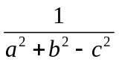
b, Cho biểu thức: M = 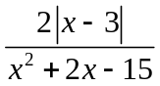
+ Rút gọn M
+ Tìm x Z để M đạt giá trị nguyên.
Câu 3:
a, Cho abc = 1 và a³ > 36,
CMR: 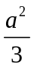 + b² + c² > ab + bc + ca
b, CMR: a² + b² +1 ab + a + b
Câu 4:
a, Tìm giá trị nhỏ nhất của A = 2x² + 2xy + y² - 2x + 2y +1
b, Cho a+b+c= 1, Tìm giá trị nhỏ nhất
P = a³ + b³ + c³ + a²(b+c) + b²(c+a) + c²(a+b)
Câu 5:
a, Tìm x,y,x Z biết: x² + 2y² + z² - 2xy – 2y + 2z +2 = 0
b, Tìm nghiệm nguyên của PT: 6x + 15y + 10z = 3
Câu 6:
Cho ∆ABC, H là trực tâm, đường thẳng vuông góc với AB tại B, với AC tại C cắt nhau tại D.
a, CMR: Tứ giác BDCH là hình bình hành.
b, Nhận xét mối quan hệ giữa góc 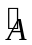và của tứ giác ABDC.

Đề 5 (47)
Câu 1:
Phân tích thành nhân tử:
a, (x² – x +2)² + (x-2)²
b, 6x⁵ +15x⁴ + 20x³ +15x² + 6x +1
Câu 2:
a, Cho a, b, c thoả mãn: a+b+c = 0 và a² + b² + c²= 14.
Tính giá trị của A = a⁴+ b⁴+ c⁴
b, Cho a, b, c 0. Tính giá trị của D = x²⁰⁰³ + y²⁰⁰³ + z²⁰⁰³
Biết x,y,z thoả mãn: 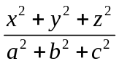 = 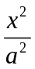+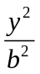+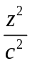
Câu 3:
a, Cho a,b > 0, CMR: + 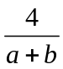
b, Cho a,b,c,d > 0
CMR: ++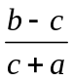+ 0
Câu 4:
a, Tìm giá trị lớn nhất: E = với x,y > 0
b, Tìm giá trị lớn nhất: M = với x > 0
Câu 5:
a, Tìm nghiệm Z của PT: xy – 4x = 35 – 5y
b, Tìm nghiệm Z của PT: x² + x + 6 = y²
Câu 6:
Cho M là một điểm miền trong của . D, E, F là trung điểm AB, AC, BC; A’, B’, C’ là điểm đối xứng của M qua F, E, D.
a, CMR: AB’A’B là hình bình hành.
b, CMR: CC’ đi qua trung điểm của AA’

Đề 6 (48)
Câu 1:
Cho = và =
Tính giá trị của biểu thức A =
Câu 2:
Cho x² – x = 3, Tính giá trị của biểu thức M = x⁴ - 2x³ + 3x² - 2x + 2
Câu 3:
a, Tìm giá trị nhỏ nhất của M = x(x+1)(x+2)(x+3)
b, Cho x,y > 0 và x + y = 0, Tìm giá trị nhỏ nhất của N = +
Câu 4:
a, Cho 0 a, b, c 1
CMR: a² + b² + c² 1+ a²b + b²c + c²a
b, Cho 0 <a₀ <a₁ < ... < a₁₉₉₇
CMR: 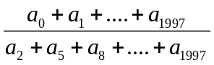 < 3
Câu 5:
a, Tìm a để PT 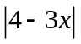 = 5 – a có nghiệm Z⁺
b, Tìm nghiệm nguyên dương của PT:
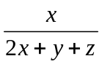+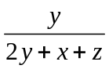+ =
Câu 6:
Cho hình vuông ABCD, trên CD lấy M, nối M với A. Kẻ phân giác góc cắt BC tại P, kẻ phân giác góc cắt CD tại Q
CMR PQ AM
Đề 7 (49)
Câu 1:
Cho a, b, c khác nhau thoả mãn:
+ +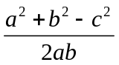 = 1
Thì hai phân thức có giá trị là 1 và 1 phân thức có giá trị là -1.
Câu 2:
Cho x, y, z > 0 và xyz = 1
Tìm giá trị lớn nhất A = 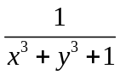+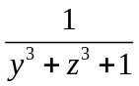+
Câu 3:
Cho M = a⁵ – 5a³ +4a với aZ
a, Phân tích M thành nhân tử.
b, CMR: M120 aZ
Câu 4:
Cho N1, n N
a, CMR: 1+ 2+ 3+....+n =
b, CMR: 1² +2² + 3² +......+n² =
Câu 5:
Tìm nghiệm nguyên của PT:
x² = y(y+1)(y+2)(y+3)
Câu 6:
Giải BPT: 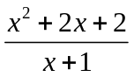 > 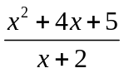 - 1
Câu 7:
Cho 0 a, b, c 2 và a+b+c = 3
CMR: a² + b² + c² 5
Câu 8:
Cho hình chữ nhật ABCD có chiều dài BC gấp 2 lần chiều rộng CD, từ C kẻ Cx tạo với CD một góc 15⁰ cắt AD tại E
CMR: 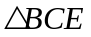 cân.
Đề 8 (50)
Câu 1:
Cho A = 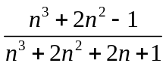
a, Rút gọn A
b, Nếu nZ thì A là phân số tối giản.
Câu 2:
Cho x, y > 0 và x + y = 1
Tìm giá trị lớn nhất của P = (1 - 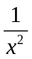)(1 - 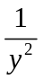)
Câu 3:
a, Cho a, b ,c là độ dài 3 cạnh của 1 tam giác
CMR: a² + b² + c² < 2(ab+bc+ca)
b, Cho 0 a, b , c 1
CMR: a + b² +c³ – ab – bc – ca 1
Câu 4:
Tìm x, y, z biết:
x+y–z = y+z-x = z+x-y = xyz
Câu 5:
Cho nZ và n 1
CMR: 1³ + 2³ +3³ +......+n³ =
Câu 6:
Giải bất phương trình:
(x-1)(3x+2) > 3x(x+2) + 5
Câu 7:
Chia tập N thành các nhóm: 1; (2,3); (4,5,6)....., nhóm n gồm n số hạng. Tính tổng các số trong nhóm 94.
Câu 8:
Cho hình vuông ABCD. M, N là trung điểm AB, BC, K là giao điểm của CM và DN
CMR: AK = BC
Đề 9 (51)
Câu 1:
Cho M = + + ; N = + 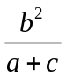 +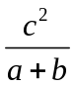
a, CMR: Nếu M = 1 thì N = 0
b, Nếu N = 0 thì có nhất thiết M = 1 không?
Câu 2:
Cho a, b, c > 0 và a+b+c = 2
CMR: + + 1
Câu 3:
Cho x, y, z 0 và x + 5y = 1999; 2x + 3z = 9998
Tìm giá trị lớn nhất của M = x + y + z
Câu 4:
a, Tìm các số nguyên x để x² – 2x -14 là số chính phương.
b, Tìm các số 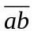 sao cho là số nguyên tố
Câu 5:
Cho a, b, c, d là các sô nguyên dương
CMR: A = + + + không phải là số nguyên.
Câu 6:
Cho cân (AB=AC) trên AB lấy điểm M, trên phần kéo dài của AC về phía C lấy điểm N sao cho: BM = CN, vẽ hình bình hành BMNP
CMR: BC PC
Câu 7:
Cho x, y thoả mãn: 2x² + + 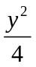 = 4 (x0)
Tìm x, y để xy đạt giá trị nhỏ nhất

Đề 10 (52)
Câu 1:
Cho a, b, c > 0 và
P = 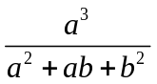 +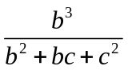+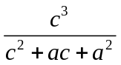
Q = 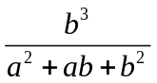 + 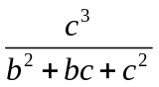 + 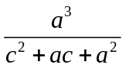
a, CMR: P = Q
b, CMR: P 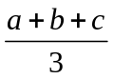
Câu 2:
Cho a, b, c thoả mãn a² + b² + c² = 1
CMR: abc + 2(1+a+b+c+ab+bc+ca) 0
Câu 3:
CMR 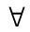x, yZ thì: A = (x+y)(x+2y)(x+3y)(x+4y) + y⁴ là số chính phương.
Câu 4:
a, Tìm số tự nhiên m, n sao cho: m² + n² = m + n + 8
b, Tìm số nguyên nghiệm đúng: 4x²y = (x²+1)(x²+y²)
Câu 5:
Tìm giá trị lớn nhất, giá trị nhỏ nhất: A = 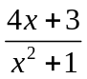
Câu 6:
Cho x = 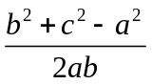; y =
Tính giá trị: M = 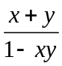
Câu 7:
Giải BPT: 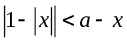 (x là ẩn số)
Câu 8:
Cho 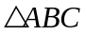, trên BC lấy M, N sao cho BM = MN = NC. Gọi D, E là trung điểm của AC, AB, P là giao của AM và BD. Gọi Q là giao của AN và CE.
Tính PQ theo BC
Đề 11 (53)
Câu 1:
Cho x = 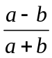; y = 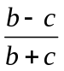; z = 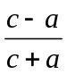
CMR: (1+x)(1+y)(1+z) = (1-x)(1-y)(1-z)
Câu 2:
Tìm giá trị nhỏ nhất, lớn nhất của A = 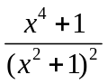
Câu 3:
a, Cho a, b, c > 0 và a+b+c = 1
CMR: b+c 16abc
b, Cho 0 < a, b, c, d < 1. CMR có ít nhất một bất đẳng thức sai trong các bất đẳng thức sau:
2a(1-b) > 1 | 8c(1-d) > 1
3b(1-c) > 2 | 32d(1-a) > 3
Câu 4:
Giải BPT: mx(x+1) > mx(x+m) + m² – 1
Câu 5:
a, Tìm nghiệm nguyên tố của PT: x² + y² + z² = xyz
b, Tìm số nguyên tố p để 4p + 1 là số chính phương.
Câu 6:
Tìm số có 2 chữ số mà số ấy là bội số của tích hai chữ số của nó.
Câu 7:
Cho hình thang ABCD (BC// AD). Gọi O là giao điểm của hai đường chéo AC, BD; Gọi E, F là trung điểm của AD, BC
CMR: E, O, F thẳng hàng.

Đề 12 (54)
Câu 1:
Tìm đa thức f(x) biết:
f(x) chia cho x+3 dư 1
f(x) chia cho x-4 dư 8
f(x) chia cho (x+3)(x-4) thương là 3x và dư
Câu 2:
a, Phân tích thành nhân tử:
A = x⁴ + 2000x² + 1999x + 2000
b, Cho: 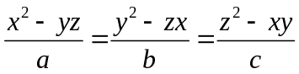
CMR: 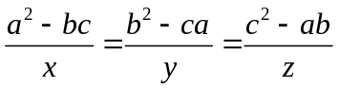
Câu 4:
CMR: +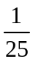+.....+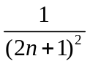 <  Với nN và n1
Câu 5:
Tìm giá trị lớn nhất, giá trị nhỏ nhất: M = 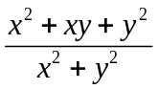 (x≠0; y≠0)
Câu 6:
a, Tìm nghiệm nguyên của PT: 2x² + 4x = 19 – 3y²
b, CMR phương trình sau không có nghiệm nguyên: x² + y² + z² = 1999
Câu 7:
Cho hình vuông ABCD. Trên BD lấy M, từ M kẻ các đường vuông góc AB, AD tại E, F.
a, CMR: CF = DE; CF DE
b, CMR: CM = EF; CM EF
c, CMR: CM, BF, DE đồng qui
Đề 13 (55)
Câu 1:
a, Rút gọn: A = (1-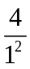)(1-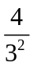).....(1-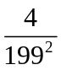)
b, Cho a, b > 0 và 9b(b-a) = 4a²
Tính M =
Câu 2:
a, Cho a, b, c > o
CMR: + + 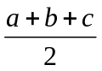
b, Cho ab 1
CMR: 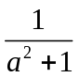 +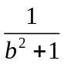 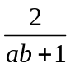
Câu 3:
Tìm x, y, z biết:
x+2y+3z = 56 và 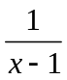=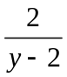=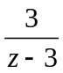
Câu 4:
a, Tìm giá trị lớn nhất, giá trị nhỏ nhất của M = 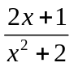
b, Tìm giá trị nhỏ nhất A = 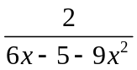
Câu 5:
Giải BPT: mx² – 4 > 4x + m² – 4m
Câu 6:
a, Tìm số nguyên dương x thoả mãn: x(x+1) = k(k+2)
k là số nguyên dương cho trước.
b, Tìm nghiệm nguyên của PT: 2x-5y-6z =4.
Câu 7:
Cho hình vuông ABCD, Về phía ngoài hình vuông trên cạnh BC vẽ 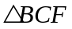 đều, về phía trong hình vuông trên cạnh AB vẽ 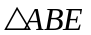đều.
CMR: D, E, F thẳng hàng.
Đề 14 (56)
Câu 1:
Cho A = (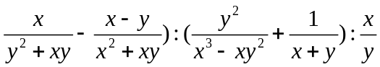
a, Tìm TXĐ của A
b, Tìm x, y để A > 1 và y < 0.
Câu 2:
a, Giải PT: x⁴ + 2x³ – 2x² + 2x - 3 = 0
b, Giải BPT: 3 – mx < 2(x-m) – (m+1)²
Câu 3:
Cho a, b, c > 0
CMR: 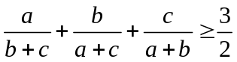
Câu 4:
CM: A = n⁶ – n⁴ +2n³ +2n² không là số chính phương với nN và n >1
Câu 5:
Cho f(x) = x² + nx + b thoả mãn 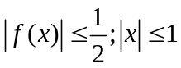
Xác định f(x)
Câu 6:
Cho x, y > 0 thoả mãn xy= 1
Tìm giá trị lớn nhất A = 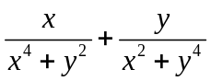
Câu 7:
Cho hình thang ABCD (AD//BC). M, N là trung điểm của AD, BC. Từ O trên MN kẻ đưởng thẳng song song với AD cắt AB, CD tại E và F.
CMR: OE = OF
Đề 15 (57)
Câu 1:
Cho xyz = 1 và x+y+z = = 0
Tính giá trị M = 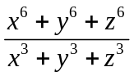
Câu 2:
Cho a ≠ 0 ; 1 và 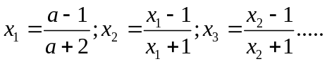
Tìm a nếu x₁₉₉₇ = 3
Câu 3:
Tìm m để phương trình có nghiệm âm: 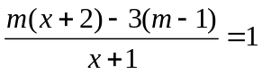
Câu 4:
Với nN và n >1
CMR: 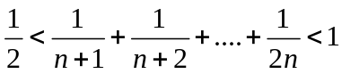
Câu 5:
Cho M = 3x² - 2x + 3y² – 2y + 6x +1
Tìm giá trị M biết: xy = 1 và 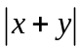 đạt giá trị nhỏ nhất.
Câu 6:
Tìm x, y N biết: 2^{x} + 1 = y²
Câu 7:
Cho (AB < AC). AD, AM là đường phân giác, đường trung tuyến của . Đường thẳng qua D và vuông góc với AD cắt AC tại E
So sánh S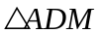 và S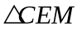

Đề 16 (58)
Câu 1:
Cho (a² + b² + c²)( x² + y² + z²) = (ax + by + cz)²
CMR: với abc ≠ 0
Câu 2:
Cho abc ≠ 0 và 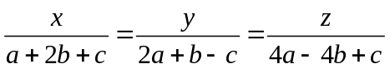
CMR: 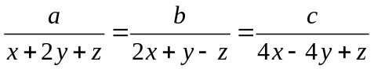
Câu 3:
Cho a, b, c là 3 số dương và nhỏ hơn 1
CMR: Trong 3 số: (1-a)b; (1-b)c; và (1-c)a không đồng thời lớn hơn
Câu 4:
Cho x³ + y³ + 3(x²+y²) + 4xy + 4 = 0 và xy > 0
Tìm giá trị lớn nhất A = 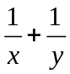
Câu 5:
a, CMR PT: 3x⁵ – x³ + 6x² – 18x = 2001 không có nghiệm nguyên.
b, Tìm 4 số nguyên dương sao cho tổng của chúng bằng tích của chúng
Câu 6:
Cho nN và n >1
CMR: 1 +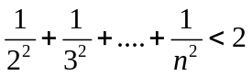
Câu 7:
Cho về phía ngoài vẽ tam giác vuông cân ABE và CAF tại đỉnh A.
CMR: Trung tuyến AI của vuông góc với EF và AI = EF
Câu 8:
CMR: 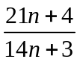 là phân số tối giản (với nN).

Đề 17 (59)
Câu 1:
Phân tích ra thừa số:
a, (x+1)(x+3)(x+5)(x+7) +15
b, x³ + 6x² + 11x + 6
Câu 2:
Cho x > 0 và x² + = 7
Tính giá trị của M = x⁵ + 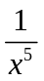
Câu 3:
Cho x, y thoả mãn 5x² + 8xy + 5y² = 72
Tím giá trị lớn nhất, giá trị nhỏ nhất: A = x² + y²
Câu 4:
a, Cho a, b, c > 0 và a+b+c 1
CMR: 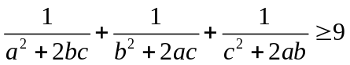
b, Cho a, b, c thoả mãn a+b+c = 2; ab+bc+ca = 1.
CMR: 0 a, b, c 
Câu 5:
Tính tổng S = 1+2x+3x²+4x³+.....+ nx^{n-1} (x≠1)
Câu 6:
Tìm nghiệm nguyên của PT:
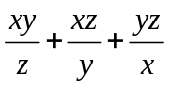 = 3
Câu 7:
Cho biết đường cao AH và trung tuyến AM chia góc 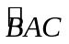 thành 3 phần bằng nhau.
Xác định các góc của
Đề 18 (60)
Câu 1:
Rút gọn: M = 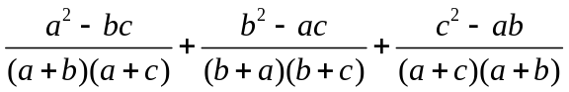
Câu 2:
Cho: x = 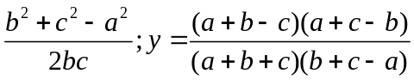
Tính giá trị P = (x+y+xy+1)³
Câu 3:
Cho 0 < a, b, c, d < 1. CMR có ít nhất một bất đẳng thức sai trong các bất đẳng thức sau:
2a(1-b) > 1 | 8c(1-d) > 1
3b(1-c) > 2 | 32d(1-a) > 3
Câu 4:
Cho P = 5x+y+1; Q = 3x-y+4
CMR: Nếu x = m; y = n Với m, n N thì P.Q là số chẵn.
Câu 5:
a, CMR PT: 2x² – 4y² = 10 không có nghiệm nguyên.
b, Tìm số tự nhiên nhỏ nhất n > 1 sao cho:
A = 1² + 2² +....+n² là một số chính phương.
Câu 6:
Cho vuông cân ở A, qua A vẽ đường thẳng d sao cho B, C thuộc cùng nửa mặt phẳng có bờ là d, vẽ BH, CK cùng vuông góc với d (H, K là chân đường vuông góc).
a, CMR: AH = CK
b, Gọi M là trung điểm BC. Xác định dạng 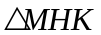

Đề 19 (61)
Câu 1:
Cho a, b, c ≠ 0; a² + 2bc ≠ 0; b² + 2ca ≠ 0; c² + 2ab ≠ 0
và a² + b² + c² = (a+b+c)²
CMR: S = 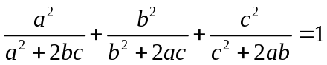
M = 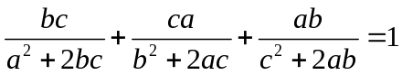
Câu 2:
a, Cho a, b, c > 0
CMR: 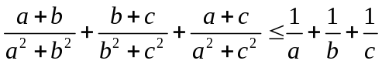
b, Cho 0 a, b, c 1
CMR: a+b+c+ 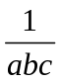 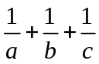+ abc
Câu 3:
a, Tìm giá trị nhỏ nhất:
A = 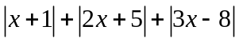
b, Tìm giá trị lớn nhất:
M = 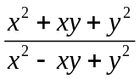 (x,y > 0)
Câu 4:
a,Tìm nghiệm Z⁺ của: 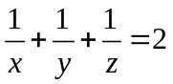
b, Tìm nghiệm Z của: x⁴ + x² + 4 = y² – y
Câu 5:
Cho , đặt trên các đoạn kéo dài của AB, AC các đoạn BD = CE. Gọi M là trung điểm của BC, N là trung điểm của DE.
CMR: MN // đường phân giác trong của góc của
Câu 6:
Tìm các số nguyên dương n và số nguyên tố P sao cho
P = 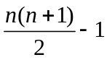
Đề 20 (62)
Câu 1:
a, Cho a+b+c = 1; a² + b² + c² = 1 và 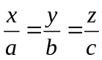; abc ≠ 0
CMR: xy + yz + xz = 0
b, Cho x, y, z > 0 và 2x² + 3y² – 2z² = 0
CMR: z là số lớn nhất.
Câu 2:
a, Cho a, b, c ≠ 0
CMR: 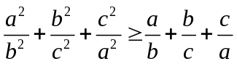
b, Cho nN, n > 1
CMR: 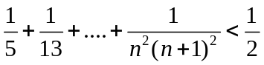
Câu 4:
Tìm giá trị nhỏ nhất với a, b, c > 0
a, P = 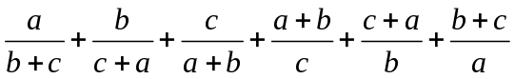
b, Q = 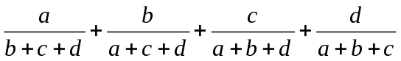
Câu 5:
Tìm các số chính phương sao cho chia nó cho 39 được thương số nguyên tố và dư 1
Câu 6:
Cho tứ giác ABCD, đường thẳng AB và CD cắt nhau tại E. Gọi F, G là trung điểm của AC, BD.
a, CMR: S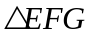 = 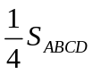
b, Gọi M là giao điểm của AD, BC. Chứng minh FG đi qua trung điểm ME.

Đề 21 (63)
Câu 1:
Cho a, b, c thoả mãn a+b+c = abc
CMR: a(b²-1)( c²-1) + b(a²-1)( c²-1) + c(a²-1)( b²-1) = 4abc
Câu 2:
Cho n là số nguyên tố
CMR: A = n⁴ – 14n³ +71n² – 154n + 120 chia hết cho 24.
Câu 3:
Tìm nghiệm nguyên của PT: 4x²y = (x²+1)(x²+y²)
Câu 4:
Tìm a, b để M = x⁴ - 6x³ +ax² +bx + 1 là bình phương của một đa thức khác.
Câu 5:
Tìm giá trị lớn nhất, giá trị nhỏ nhất của PT:
P = x²+y² và biết x²+y²+xy = 4
Câu 6:
a, Cho a, b, c > 0 CMR: có ít nhất một BĐT sai là đúng.
a+b c+d | (a+b)cd)( c+d)ab
(a+b)( c+d) ab+cd
b, Tìm các số a, b, c thoả mãn đồng thời các BĐT:
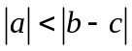; 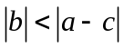; 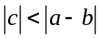
Câu 7:
Cho hình thang ABCD (AD//BC), AD > BC. Các đường chéo AC và BD vuông góc với nhau tại I. Trên AD lấy điểm M sao cho AM có độ dài bằng độ dài trung bình của hình thang ABCD.
CMR: 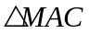 cân tại M

Đề 22 (64)
Câu 1:
Cho x³ + x = 1.
Tính A = 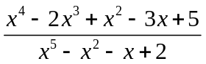
Câu 2:
Giải BPT: 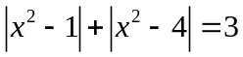
Câu 3:
Cho 3 số dương x, y, z thoả mãn:
x = 1 - 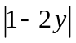
y = 1 - 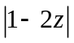
z = 1 - 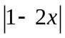
Tìm số lớn nhất trong ba số x, y, z.
Câu 4:
Cho x, y thoả mãn: x+y=1
Tìm giá trị nhỏ nhất của M = x³+y³+xy
Câu 5:
CMR: 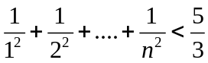
Câu 6:
Tìm nghiệm nguyên dương của PT sau:
x+y+z+t = xyzt
Câu 7:
Cho hình vuông ABCD, lấy điểm M nằm trong hình vuông sao cho:
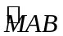 = 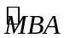 = 15⁰
CMR: 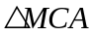 đều
Đề 23 (65)
Câu 1:
a, Cho a² + b² + c² = 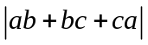. CMR: a = b = c
b, Cho (a² + b²)( x² + y²) = (ax+by)². CMR: 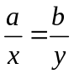 với x, y ≠ 0
c, Rút gọn:
A = (x²-x+1)(x⁴-x²+1)(x⁸-x⁴+1)(x¹⁶-x⁸+1)(x³²-x¹⁶+1)
Câu 2:
a, Tìm số nguyên dương n để n⁵+1 chia hết cho n³+1
b, Tìm các số a, b, c sao cho: ax³+bx²+c chia hết cho x+2 và chia cho x²-1 thi dư x+5.
c, Nếu n là tổng 2 số chính phương thì n² cũng là tổng 2 số chính phương.
Câu 3:
a, Cho A = 11.....1 (n chữ số 1), b = 100....05 (n-1 chữ số 0)
CMR: ab + 1 là số chính phương.
b, Tìm nghiệm tự nhiên của PT: x+y+1 = xyz
Câu 4:
a, Cho x, y N Tìm giá trị lớn nhất của A = 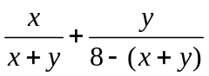
b, Cho x, y, z > 0 x+y+z = 1 Tìm giá trị nhỏ nhất B = 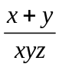
Câu 5:
a, MCR: 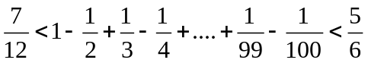
b, MCR: 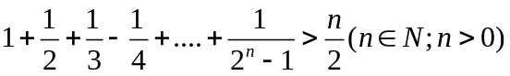
Câu 6:
Cho vuông tại A, cạnh huyền BC = 2AB, D là điểm trên AC sao cho góc 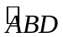 = 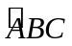, E là điểm trên AB sao cho góc 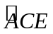 = 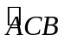. F là giao điểm của BD và CE, K và H là điểm đối xứng của F qua BC, CA.
CMR: H, D, K thẳng hàng.
Đề 24 (66)
Câu 1:
Cho M = 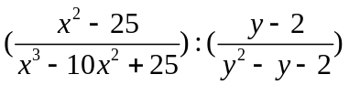
Tính giá trị M biết: x²+9y²-4xy = 2xy-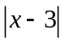
Câu 2:
a, Cho a+b = ab. Tính (a³+b³-a³b³)³ + 27a⁶b⁶.
b, Cho a, b thoả mãn: 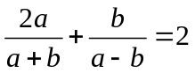
Tìm các giá trị có thể của N = 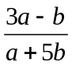
Câu 3:
a, Tìm số tự nhiên n để n⁴+4 là số nguyên tố.
b, Tìm số nguyên tố p sao cho 2p+1 là lập phương của số tự nhiên.
Câu 4:
a, Cho 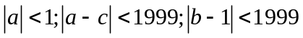
CMR: 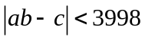
b, Chứng tỏ có ít nhất một bất đẳng thức sau là sai:
a(a+b) < 0; 2a > b²+1
c, Chứng tỏ có ít nhất 1 BĐT sau là đúng
a³b⁵(c-a)⁷(c-b)⁹ 0; bc⁵(c-b)⁹(a-c)¹³ 0; c⁹a⁷(b-c)⁵(b-a)³ 0
Câu 5:
Tìm giá trị nhỏ nhất: A = (x+5)⁴ + (x+1)⁴
Câu 6:
Cho có 3 góc nhọn, đường cao AH, BK, CL cắt nhau tại I. Gọi D,E,F là trung điểm của BC, CA, AB, Gọi P, Q, R là trung điểm của IA, IB, IC.
a, CM: PQRE, PEDQ là hình chữ nhật.
b, CM: PD, QE, RF cắt nhau tại trung điểm của mỗi đoạn thẳng.
c, CM: H,K,L,D,E,F,P,Q,R cùng cách đều một điểm.

Đề 25 (67)
Câu 1:
Cho A = 4x²+8x+3; B = 6x²+3x
a, Biến đổi S thành tích biết S = A + B
b, Tìm giá trị của x để A và B lấy giá trị là số đối nhau.
Câu 2:
Cho 3 số x, y, z thoả mãn đồng thời
x²+2y = -1
y²+2z = -1
z²+2x = -1
Tính giá trị của A = x²⁰⁰¹ + y²⁰⁰² + z²⁰⁰³
Câu 3:
CMR PT: 2x²-4y² = 10 không có nghiệm nguyên.
Câu 4:
Cho 2 đường thẳng ox và oy vuông góc với nhau và cắt nhau tại O, Trên ox lấy về hai phía của O hai đoạn thẳng OA = 4cm; OB = 2cm. Gọi M là một điểm nằm trên đường trung trực của đoạn AB. MA, MB cắt nhau với oy ở C và D. Gọi E là trung điểm của AC, F là trung điểm của BD.
a, CMR: MF + ME = (AC+BD)
b, Đường thẳng CF cắt ox tại P. Chứng minh P là một điểm cố định khi M di chuyển trên đường trung trực của AB.
Câu 5:
Tìm giá trị lớn nhất của phân số mà tử số là một số có 3 chữ số, Mẫu số là tổng các chữ số của tử số.

Đề 26 (68)
Câu 1:
Cho x, y > 0 sao cho: 9y(y-x) = 4x² . Tính: 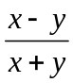
Câu 2:
Cho a, b, c thoả mãn: abc = 1 và 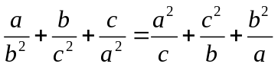
CMR: Có ít nhất 1 phân số là bình phương của một trong 2 số còn lại.
Câu 3:
Tìm các nghiệm nguyên thoả mãn 2 BPT: 16+5x > 3+11 và 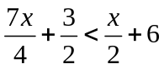
Câu 4:
Cho A = 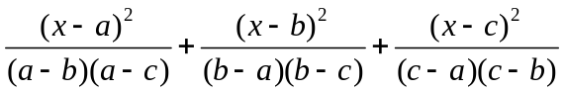
a, A thay đổi như thế nào nếu ta hoán vị 2 trong 3 số a, b, c.
b, Tìm A nếu x=a.
c, Tìm A nếu b = 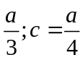
d, Nếu a-b = b-c > 0. Tìm x nếu phân thức thứ nhất bằng phân thức thứ 3. Tìm giá trị của phân thức thứ nhất và phân thức thứ 3.
Câu 5:
Cho 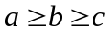 > 0. CMR: 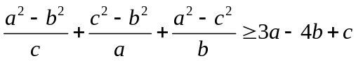
Câu 6:
Cho hình chữ nhật ABCD, Lấy P thuộc BD, trên tia CP lấy M sao cho
PM = CP, Kẻ ME ⊥ AD; MF ⊥ AB
a, CMR: AM // BD; EF // AC
b, CMR: E,F,P thẳng hàng.
Câu 7:
Cho hình vuông ABCD có cạnh là 1, trên AB, AD lấy M,N sao cho
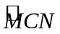 = 45⁰.
Tính chu vi 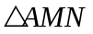
Đề 27 (69)
Câu 1:
Cho M = x³+x²-9x-9; N = (x-2)² – (x-4)²
a, Rút gọn A = 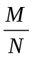
b, CMR: Nếu x chẵn  A tối giản.
Câu 2:
Tìm số có 4 chữ số 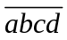 thỏa mãn:
665(abcd +ab +ad +cd +1) = 738(bcd +b+ d)
Câu 3:
CMR: (x-1)(x-3)(x-4)(x-6) + 10 1
Câu 4:
Cho số chính phương M gồm 4 chữ số. Nếu ta thêm vào mỗi số của M một đơn vị thì được một số N là số chính phương.
Tìm hai số M, N.
Câu 5:
So sánh A, B biết:
A = 2⁰+2¹+....+2¹⁰⁰+90¹⁰
B = 2¹⁰¹+10²⁰
Câu 6:
CHo , đường cao AF, BK, CL cắt nhau tại H. Từ A kẻ Ax AB, từ C kẻ Cy BC. Gọi P là giao của Ax và Cy.
Lấy O, D, E là trung điểm của BP, BC, CA.
a, CMR: 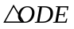đồng dạng với 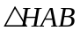
b, Gọi G là trọng tâm của CMR: O, G, H thẳng hàng.

Đề 28 (70)
Câu 1:
Rút gọn: A = 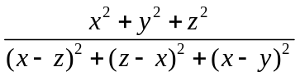, với x+y+z = 0
Câu 2:
a, CMR: M = 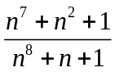 không tối giản 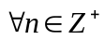
b, CMR: Nếu các chữ số a, b, c 0 thoả mãn: :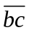 = a:c
Thì: 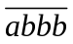: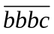 = a:c
Câu 3:
a, Rút gọn: P = 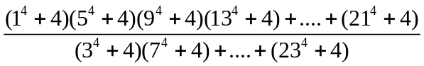
b, Cho Q = 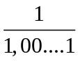 (mẫu có 99 chữ số 0).
Tìm giá trị của Q với 200 chữ số thập phân.
Câu 4:
a, Cho a, b, c 0. CMR: a⁴+b⁴+c⁴ abc(a+b+c).
b, CMR: Nếu a, b, c là số đo 3 cạnh của 1 tam giác thì:
a²+b²+c² < 2(ab+ac+bc).
Câu 5:
Cho x, y thoả mãn: x²+y² = 4+xy.
Tìm giá trị lớn nhất, giá trị nhỏ nhất của A = x²+y²
Câu 6:
Cho hình vuông ABCD có cạnh là 1. Trên AB, AD lấy P, Q sao cho 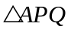 cân có chu vi là 2.
a, CMR: PQ + QD = PQ
b, CMR: 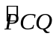 = 45⁰.

Đề 29 (71)
Câu 1:
Cho A = 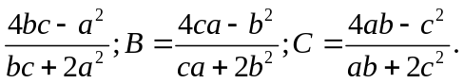
CMR: Nếu a+b+c = 0 thì:
a, ABC = 1
b, A + B + C = 3
Câu 2:
Cho nN, n > 0
CMR: 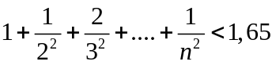
Câu 3:
Cho a, b, c, d là các số nguyên dương.
a, CMR: A = 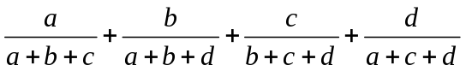 không là số nguyên.
b, Tìm 5 số tự nhiên liên tiếp sao cho lập phương của số này bằng tổng các lập phương của 4 số còn lại.
Câu 4:
Cho x, y, z thoả mãn. xyz = 1; 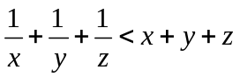
CMR: Có 1 trong 3 số x, y, z là lớn hơn 1.
Câu 5:
Cho , đường thẳng d cắt AB, AC, trung tuyến AM tại E, F, N.
a, CMR: 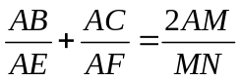
b, Giả sử d // BC. Trên tia đối của tia FB lấy K, KN cắt AB tại P, KM cắt AC tại Q. CMR: PQ // BC.
Câu 6:
Cho hình thang có độ dài hai đường chéo là 3,5. Độ dài đoạn thẳng nối trung điểm 2 đáy là 2.
Tìm diện tích hình thang?
Đề 30 (72)
Câu 1:
CMR: 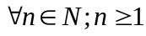
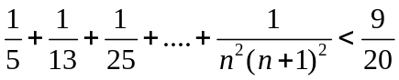
Câu 2:
Cho: (x-y)²+(y-z)²+(z-x)² = (x+y-2z)²+(y+z-2z)²+(x+z-2y)²
CMR: x = y = z.
Câu 3:
a, Phân tích thành nhân tử:
A = x³(x²-7)²-36x.
b, CMR: A210 với mọi x N
Câu 4:
Cho: 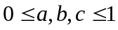.
Tìm giá trị lớn nhất, giá trị nhỏ nhất của: P = a+b+c-ab-bc-ca
Câu 5:
Cho vuông tại B, trên tia đối tia BA lấy D sao cho: AD = 3AB. Đường thẳng vuông góc với CD tại D cắt đường thẳng vuông góc với AC tại E.
CMR: 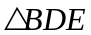 cân

Đề 31 (73)
Câu 1:
Cho a+b+c = 0
CMR: 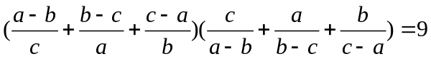
Câu 2:
Tìm x, y, z biết: 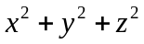 xy+3y+2z -4
Câu 3:
Cho a, b, c là độ dài 3 cạnh của 1 tam giác.
CMR: 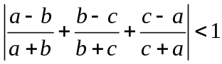
Câu 4:
a, Cho a, b, c > 0 và a+b+c = 27
Tìm a, b, c sao cho: ab+bc+ca đạt giá trị lớn nhất.
b, Tìm 4 số tự nhiên liên tiếp sao cho lập phương của 1 số bằng tổng các lập phương của 3 số còn lại.
Câu 5:
Tìm nghiệm nguyên dương của PT:
x² + (x+y)² = (x+9)²
Câu 6:
Cho lục giác lồi ABCDEF, các đường thẳng AB, EF cắt nhau tại P, EF và CD cắt nhau tại Q, CD và AB cắt nhau tại R. Các đường thẳng BC và DE; DE và FA; FA và BC cắt nhau tại S,T,U.
CMR: Nếu 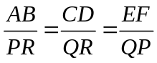 thì 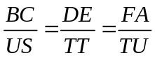

Đề 32 (74)
Câu 1:
a, CMR: 6^{2k-1}+1 chia hết cho 7 với 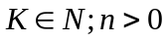
b, CMR: Số a = 11.....1 + 44.....4 + 1 là bình phương của một số tự nhiên.
(Trong đó có 2k chữ số 1 và k chữ số 4).
Câu 2:
a, Tìm số dư của phép chia: x²⁰⁰²+x+1 chia cho x²-1
b, Tìm số nguyên dương x, y sao cho:
3(x³-y³) = 2001.
Câu 3:
a, Cho a, b, c > o.
CMR: 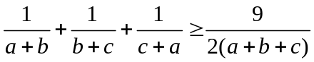
b, Tìm giá trị nhỏ nhất, giá trị lớn nhất:
y = x³-6x²+21x+18
Với 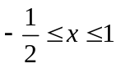.
Câu 4:
Cho (AB = AC). Biết = 20⁰, và AB = AC = b; BC = a
CMR: a³ + b³ = 3ab²

Đề 33 (75)
Câu 1:
Cho a, b, c thoả mãn: a+b+c = 0 và ab+bc+ca = 0
Tìm giá trị của: M = (a-1)¹⁹⁹⁹+ b²⁰⁰⁰ + (c+1)²⁰⁰¹
Câu 2:
Cho x, y, z là các số nguyên khác 0. CMR:
Nếu : x² – yz = a
y² – zx = b
z² – xy = c
Thì ax+by+cz chia hết cho a+b+c
Câu 3:
a, Cho nN, CMR: A = 10^{n} + 18n – 1 chia hết cho 27.
b, CMR: n⁵m – nm⁵ chia hết cho 30 với mọi m,n Z.
Câu 4:
a, Tìm giá trị nhỏ nhất, giá trị lớn nhất của M =
b, Tìm giá trị lớn nhất của: N = 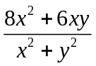
Câu 5:
Cho a, b, c là số đo 3 cạnh của 1 tam giác. Xác định dạng của tam giác để:
A = 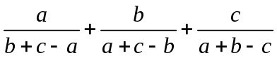 đạt giá trị nhỏ nhất.
Câu 6:
Cho hình vuông ABCD. Tứ giác MNPQ có 4 đỉnh thuộc 4 cạnh của hình vuông (MAB; NBC; PCD; QDA)
a, CMR: 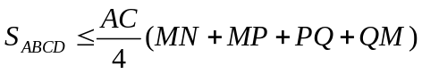
b, Xác định M, N, P, Q để chu vi MNPQ đạt giá trị nhỏ nhất.
c, Xác định M, N, P, Q để 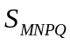 đạt giá trị nhỏ nhất.

Đề 34 (76)
Câu 1:
Phân tích số 1328 thành tổng của 2 số nguyên x, y sao cho:
x chia hết cho 23, y chia hết cho 29. Tính x, y khi x-y = 52.
Câu 2:
Cho f(x) = 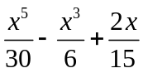
a, Phân tích f(x) thành tích.
b, Chứng tỏ f(x) nhận giá trị nguyên khác 17 với mọi x Z.
Câu 3:
Có bao nhiêu số 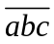 với 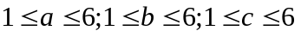 thoả mãn abc là số chẵn.
Câu 4:
Cho , trung tuyến AM. Gọi E, F là các điểm lần lượt thuộc AB, AC sao cho ME = MF.
CMR: là tam giác cân tại đỉnh A trong các trường hợp:
a, ME, MF là phân giác trong của 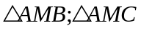
b, ME, MF là trung tuyến của
Đề 35 (77)
Câu 1:
a, Cho các số a, b, c là 3 số khác nhau.
CMR: 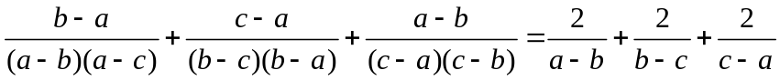
b, Tìm x, y, z biết:
x+y-z = y+z-x = z+x-y = xyz.
Câu 2:
Giải PT:
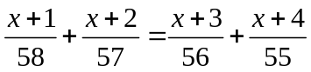
Câu 3:
Tìm giá trị lớn nhất.
A = 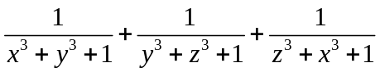 (x, y, z > 0; xyz = 1).
Câu 4:
Tìm nghiệm nguyên của PT:
x(x²+x+1) = 4y(y+1)
Câu 5:
Cho hình vuông ABCD cạnh là a. Lấy M AC, kẻ ME 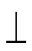 AB, MF BC. Tìm vị trí của M để 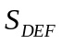 nhỏ nhất.
Câu 6:
Cho có = 50⁰; = 20⁰. Trên phân giác BE của lấy F sao cho = 20⁰. Gọi I là trung điểm AF, nối EI cắt AB tại K và CK cắt EB tại M.
CMR: AI² + EI² = EA + (MF + 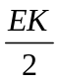).

Đề 36 (78)
Câu 1:
a, Cho a+b+c = 0 và a² + b² + c² = 14. Tìm giá trị B = a⁴+b⁴+c⁴.
b, Cho x > 0 và x²+ = 7.
CMR: x⁵ + là số nguyên.
Câu 2:
Cho a, b, c > 0. CMR: 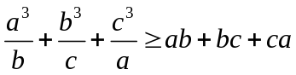
Câu 3:
Cho a, b, c > 0 và a+b+c = 1.
Tìm giá trị nhỏ nhất: A = 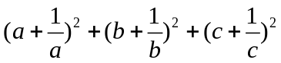
Câu 4:
Xác định a, b sao cho f(x) = ax⁴+bx³+1 chia hết cho g(x) = (x-1)².
Câu 5:
Tìm nghiệm nguyên của PT:
Câu 6:
CHo , trung tuyến AM. Qua D thuộc BC vẽ đường song song với AM cắt AB, AC tại E, F.
a, CMR: Khi D di động trên BC thì DE + DF có giá trị không đổi.
b, Qua A vẽ đường thẳng song song với BC cắt EF tại K.
CMR: K là trung tuyến của EF.

Đề 37 (79)
Câu 1:
Cho S = (n+1)(n+2).....(n+n)
CMR: Với mọi n N thì S chia hết cho 2^{n}.
Câu 2:
Cho f(x) = x²+nx+b thoả mãn: 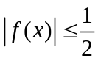 khi 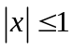.
Xác định f(x).
Câu 3:
Cho: 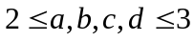
CMR: 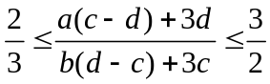
Câu 4:
Tìm số A có 2 chữ số sao cho 4 mệnh đề sau có 2 mệnh đề đúng, 2 mệnh đề sai:
a, A chia hết cho 5 | c, A + 7 là số chính phương
b,A chia hết cho 23 | d, A – 10 là số chính phương
Câu 5:
Cho tứ giác lồi ABCD. CMR: AD.BC + DC.AB AC.BD
Câu 6:
Cho , O là điểm nằm trong tam giác ABC, đường thẳng AO, BO, CO cắt các cạnh của tại A₁, B₁, C₁.
Tìm vị trí của O để: P = 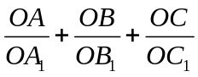 đạt giá trị nhỏ nhất.

Đề 38 (80)
Câu 1:
a, Giải PT:
b, Tìm các số a, b, c, d, e biết:
2a²+b²+c²+d²+e² = a(b+c+d+e)
Câu 2:
Tìm nghiệm nguyên của PT:
1+x+x²+x³ = y³
Câu 3:
a, Với điều kiện nào của x thì A tối giản, không tối giản.
A =
b, CMR: Nếu a²-bc = x; b²-ac = y; c²-ab = z;
Thì ax + by + cz chia hết cho x+y+z
Câu 4:
Cho góc vuông xEy quay quanh đỉnh E cảu hình vuông EFGH. Ex cắt FG, GH tại M, N; Ey cắt FG, GH tại P, Q
a, CMR: vuông cân
b, Gọi R là giao của PN, QM. Gọi I, K là trung điểm của NP. QM. Tứ giác EKRI là hình gì?
c, CMR: F, H, K, I thẳng hàng.
Câu 5:
Cho có diện tích là S. Trên AB lấy BB₁ = AB. Trên BC lấy CC₁ = BC, trên AC lấy AA₁ = AC.
Tìm tỷ số 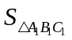 và 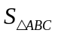 theo S.

Đề 39 (81)
Câu 1:
a, Tìm các số a, b, c, d biết:
a²+b²+c²+d²-ab-bc-cd- d+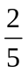 = 0.
b, CMR: Với mọi n N; n > 0 thì :
A = n⁴ + 2n³ + 2n² + 2n + 1 không là số chính phương
Câu 2:
Tìm nghiệm nguyên của PT:
x⁷ – x⁵ +x⁴ – x³ – x² + x = 1992.
Câu 3:
Cho x, y, z, t > 0 Tìm giá trị nhỏ nhất của:
A =
Câu 4:
a, Cho a, b, c đôi một khác nhau. CMR: Trong các BĐT sau có ít nhất một BĐT là sai.
(a+b+c)² 9ab; (a+b+c)² 9bc; (a+b+c)² 9ac.
b, Cho n N; n > 0.
CMR: 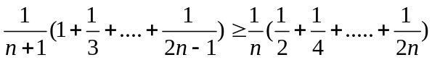
Câu 5:
Cho , từ D trên AB kẻ Dx//BC cắt AC tại E, từ C kẻ Cy//AB cắt Dx tại F. AC cắt BF tại I.
a, Chứng tỏ ta có thể chọn vị trí D để BF là phân giác góc 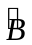
b, CMR: Nếu D là trung điểm của AB thì CI = 2IE.
c, Với D là điểm bất kỳ trên AB. CMR: IC² = IE.IA.

Đề 40 (82)
Câu 1:
Tìm tổng S_{n} = 7 + 77 +....+
(n chữ số)
Câu 2:
CMR: S = 1+2+3+....+n (n N) có tận cùng là 0, 1, 3, 5, 6 hoặc 8.
Câu 3:
a, CMR: 1² + 2² + .... + n² =
b, CMR: Với n N thì: là số nguyên.
Câu 4:
CMR: Nếu n Z thì:
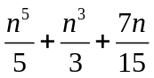 là số nguyên tố.
Câu 5:
Cho a, b, c > 0
CMR: 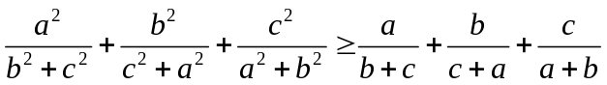
Câu 6:
Cho vuông cân tại A, M là trung điểm BC. Từ M vẽ góc 45⁰, hai cạnh của góc cắt AB, AC tại E, F.
a, Xác định vị trí của E, F để 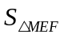 đạt giá trị lớn nhất.
b, lớn nhất là bao nhiêu?

Đề 41 (83)
Câu 1:
a, Cho a+b+c = 0.
CMR: 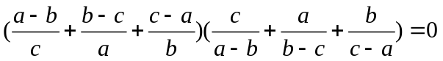
b, CMR với mọi x, y Z
A = (x+y)(x+2y)(x+3y)(x+4y) + y⁴ là số chính phương.
Câu 2:
Tìm số nguyên x, y, z thoả mãn:
x² + y² + z² < xy + 3y -3
Câu 3:
Tìm giá trị lớn nhất, giá trị nhỏ nhất: y =
Câu 4:
Tìm x, y Z⁺ : x² + (x+y)² = (x+9)²
Câu 5:
CMR: A = 10^{n} + 18n -1 chia hết cho 27 (n N)
Câu 6:
Cho , trên BC, CA, AB lấy M, N, P sao cho:
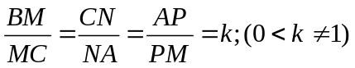 và kẻ các đoạn AM, BN, CP.
Tìm diện tích tam giác tạo bởi các đoạn AM, BN, CP. Biết 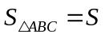
Câu 7:
Tìm số nguyên x, y : 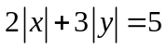

Đề 42 (84)
Câu 1:
Cho 3 số x, y, z: xyz = 1; và
CMR: Có đúng 1 trong 3 số lớn hơn 1.
Câu 2:
Tìm giá trị nguyên x, y thoả mãn đồng thời:
x+y 25
y 2x+18
y x²+4x
Câu 3:
Giải PT: 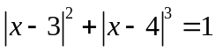
Câu 4:
Cho 3 số a, b, c thoả mãn: a⁴+b⁴+c⁴ < 2(a²b²+ b²c²+ a²c²)
Chứng minh rằng: Tồn tại tam giác mà có độ dài 3 cạnh là a, b, c.
Câu 5:
Cho 2 đường thẳng ox, và oy vuông góc với nhau, cắt nhau tại O. Trên Ox lấy về 2 phía của điểm O hai đoạn OA = 4cm; OB = 2cm. Gọi M là điểm nằm trên đường trung trực của AB. MA, MB cắt Oy ở C, và D. Gọi E là trung điểm CA; F là trung điểm của DB.
a, CMR: 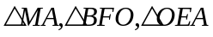 đồng dạng và tìm tỷ số đồng dạng.
b, CMR: OEFM là hình bình hành.
c, Đường thẳng EF cắt Ox tại P. CMR: P là điểm cố định khi M di chuyển trên đường thẳng trung trực AB.
d, Cho MH = 3cm, tứ giác OFME là hình gì?

Đề 43 (85)
Câu 1:
Cho a, b, c là ba số phân biệt thoả mãn: 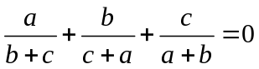
CMR: 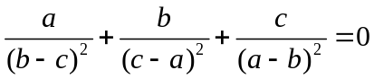
Câu 2:
Cho a, b, c 0 và 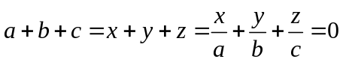
CMR: xa² + yb² + zc² = 0.
Câu 3:
Giải PT:
a, (x-4)(x-5)(x-6)(x-7) = 1680.
b, 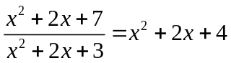
Câu 4:
Cho a, b, c thoả mãn: 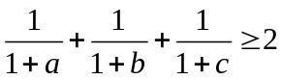
CMR: abc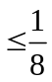.
Câu 5:
Cho a, y, z 0 và x, y , z Z thoả mãn: a + by36 và 2x+3z72.
CMR: Nếu b 3 thì x+y+z nhận giá trị lớn nhất là 36.
Câu 6:
Cho hình vuông OCID có cạnh là a. AB là đường thẳng bất kỳ đi qua I cắt tia OC, OD tại A, và B.
a, CMR: CA.DB có giá trị không đổi (theo a).
b, 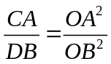
c, Xác định vị trí A, B sao cho DB = 4CA.
d, Cho 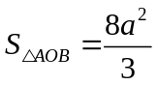. Tính CA + DB theo a.

Đề 44 (86)
Câu 1:
Cho a > b > 0. So sánh A, B:
A = 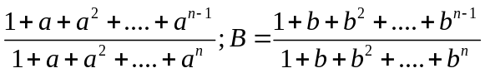
Câu 2:
a, Cho x+y+z = 0
CMR: 2(x⁵+y⁵+z⁵) = 5xyz(x²+y²+z²)
b, Cho a, b, c 0.
Tính giá trị M = x²⁰⁰³+y²⁰⁰³+z²⁰⁰³. Biết z, y, z: 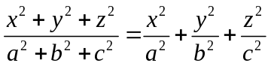
Câu 3:
a, Cho a, y, z 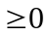
CMR: a(x-y)(x-z) + y(y-z)(y-x) + z(z-x)(z-y)
b, Cho a, b, c thoả mãn a+b+c > 0; ab+bc+ca > 0; và abc > 0.
CMR: Cả 3 số đều dương.
Câu 4:
Tìm giá trị nhỏ nhất: A = x¹⁰⁰ – 10x¹⁰ +10.
Câu 5:
Với giá trị nào của A thì PT:
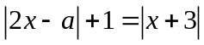 có nghiệm duy nhất.
Câu 6:
Cho đường thẳng d//BC cắt AB, AC tại D, E.
a, CMR: Với mọi điểm F trên BC luôn có 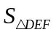 không lớn hơn 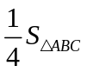
b, Xác định vị trí D, E để lớn nhất.

Đề 45 (88).
Câu 1:
a, Cho 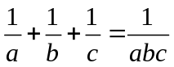
CMR: 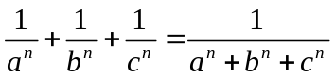 (với n là số nguyên dương lẻ; a, b, c 0)
b, Cho abcd = 1. Tính giá trị:
M =
Câu 2:
Cho a, b > 0.
Tìm giá trị nhỏ nhất: P = 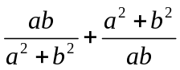
Câu 3:
a, Cho a, b Q và a, b không đồng thời bằng không.
CMR: 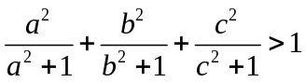
b, Cho a, b, c thỏa mãn: a² + b² + c² = 1
CMR: 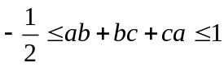
Câu 4:
Tìm nghiệm nguyên của PT:
a, xy – 2 = x + y
b, 3xy + x – y = 1
Câu 5:
Giải PT: x⁴+3x³+4x²+3x+1 = 0

Đề 47 (90)
Câu 1:
Cho a, b, c 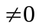; a³+b³+c³ = 3abc
Tính giá trị biểu thức: P = 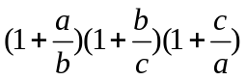
Câu 2:
a, Tìm giá trị lớn nhất của M = 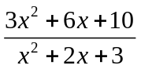
b, Tìm giá trị nhỏ nhất: A = x²+26y²-10xy+14x-76y +59.
Câu 3:
Cho a+b+c+d = 1
CMR: (a+c)(b+d) + 2ac +2bd 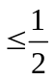
b, Cho 3 số dương a, b, c đều nhỏ hơn 1. CMR: có ít nhất 1 mệnh đề sau là sai:
a(1-b) > ; b(1-c) > ; c(1-a) >
Câu 4:
a, Tìm x, y 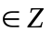: x² + (x+1) = y⁴ + (y+1)⁴
b, Cho N = 1.2.3 + 2.3.4 +.....+ n(n+1)(n+2)
CMR: 4N+1 là số chính phương với mọi nZ⁺
c, Tìm nghiệm nguyên dương của PT: x² – (x+y)² = -(x+y)²
Câu 5:
Xác định a, b, c để: f(x) = x⁴+ax²+bx+c chia hết cho g(x) = (x-3)^{3.}
Câu 6:
Cho O là trực tâm của (có 3 góc nhọn). Trên OB, OC lấy B₁, C₁ sao cho:
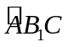 = 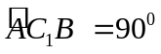.
CMR: AB₁ ₌ AC₁
Đề 49 (92)
Câu 1:
a, CMR: Nếu (y-z)²+(z-x)²+(x-y)² = (y+z-2x)²+(z+x-2y)²+(y+x-2z)²
thì x = y = z.
b, Cho x²-y = a; y²-z = b; z²-x = c.
Tính P = x³(z-y²)+ y³(x-z²)+ z³(y-x²)+xyz(xyz-1)
Câu 2:
Tìm x để: P = 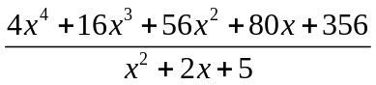 đạt giá trị nhỏ nhất.
Câu 3: CMR: 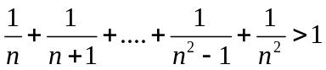 với n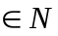; n > 0.
Câu 4:
Tìm nghiệm nguyên dương của PT:
2(x+y+z) + y = 3xyz.
Câu 5:
Cho , trung tuyến AD. Gọi G là trọng tâm , một cát tuyến quay quanh G cắt AB, AC tại M, N. CMR: 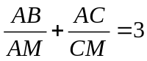
Câu 6:
Cho , một hình chữ nhật MNPQ thay đổi sao cho: MAB; NAC;
PBC, QBC.
Tìm tập hợp tâm O của hình chữ nhật MNPQ

Đề 50 (93)
Câu 1:
a, Cho x+y=a; x²+y²=b; x³+y³= c.
CMR: a³- 3ab + 2c = 0.
b, Xác định a, b, c, d để đẳng thức sau đúng với mọi x.
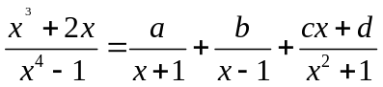
Câu 2:
Cho a, b, c . Giải PT: 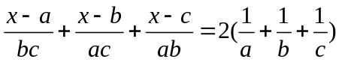
Câu 3:
a, Cho a, b, c là độ dài các cạnh của 1 tam giác.
CMR: 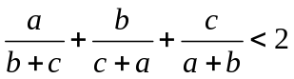
b, Cho a, b, c là số tự nhiên không nhỏ hơn 1. CMR: 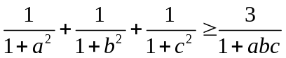
Câu 4:
Cho x, y, z thoả mãn: xy+yz+zx = 1
Tìm giá trị nhỏ nhất: M = x⁴+y⁴+z⁴
Câu 5:Tìm nghiệm nguyên của PT: 5x – 3y = 2xy – 11
Câu 6:
Cho hình thang ABCD (AB//CD). Giao điểm của AC, BD là O, đường thẳng qua O và song song AB cắt AD, BC tại M, N.
a, CMR: 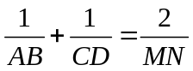
b, Cho 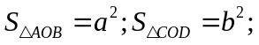 Tính 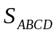
c, Tìm điểm K trên BD sao cho đường thẳng qua K và song song AB bị hai cạnh bên và 2 đường chéo chia thành 3 đoạn bằng nhau.

